**ПРОИЗВОДСТВО И ДОСТАВКИ НА ЕНЕРГИЙНИ ПРОДУКТИ,**

**МАЙ 2024 ГОДИНА**

През май 2024 г. спрямо април 2024 г. при производството на енергийни продукти не се наблюдава нарастване при нито един от продуктите. Най-голямо намаление е регистрирано при твърдите горива - с 36.3%.

При доставките на енергийни продукти най-голямо нарастване се наблюдава при автомобилния бензин - с 83.7%. Най-голям спад е регистриран при твърдите горива - с 34.1%.

**Производство на енергийни продукти**

През май 2024 г. спрямо април 2024 г. при производството на енергийни продукти няма нарастване при нито един от продуктите.

Намалява производството на:

* твърди горива - с 36.3% до 434 хил. т;
* електрическа енергия - с 19.8% до 2 563 ГВтч;
* автомобилен бензин - с 9.9% до 146 хил. т;
* дизелово гориво - с 2.3% до 298 хил. т.

Производството на природен газ и пропан-бутанови смеси остава без изменение (виж табл. 1 от приложението).

Спрямо същия месец на 2023 г. нараства производството на:

• пропан-бутанови смеси - с 83.3%;

• дизелово гориво - с 19.7%;

• електрическа енергия - с 1.8%.

Намалява производството на:

• твърди горива - с 58.5%;

• автомобилен бензин - с 2.0%.

Производството на природен газ остава без изменение.

**Доставки на енергийни продукти**

През май 2024 г. спрямо април 2024 г. нарастват доставките на:

• автомобилен бензин – с 83.7% до 79 хил. т;

• дизелово гориво - с 26.0% до 218 хил. т;

• електрическа енергия - с 1.0% до 2 429 ГВтч.

Намаляват доставките на:

* твърди горива - с 34.1% до 486 хил. т;
* природен газ - с 0.5% до 204 млн. куб. м.

Доставките на пропан-бутанови смеси остават без изменение (виж табл. 2 от приложението).

Спрямо същия месец на 2023 г. нарастват доставките на:

* автомобилен бензин - със 71.7%;
* природен газ - с 36.0%;
* дизелово гориво - с 4.8%.

Намаляват доставките на:

* твърди горива - с 48.1%;
* пропан-бутанови смеси - с 16.3%;
* електрическа енергия - с 1.8%.

**Методологични бележки**

Изследването на енергийните продукти се провежда месечно в съответствие с изискванията на Регламент № 1099/2008 на Европейския парламент и на Съвета от 22 октомври 2008 г. относно статистиката за енергийния сектор и неговите изменения. Целта на изследването е да се осигури информация за производството и доставките за страната на основни енергийни продукти - електрическа енергия, твърди горива, природен газ и нефтени продукти. Изследването обхваща производители, вносители и износители на енергийни продукти. Основните наблюдавани показатели са производството и доставката на енергийни продукти.

Динамични редове за производството и доставките на енергийните продукти могат да се намерят на сайта на НСИ: [www.nsi.bg](http://www.nsi.bg), раздел „Енергетика“/Данни.

**Твърди горива**

*Производство* - включват се антрацитни, черни, кафяви, лигнитни въглища и твърди горива от въглища. Производителите отчитат пречистеното производство. За въглищата, при производството на които не се отделят инертни материали, пречистеното производство е равно на общия добив.

*Доставки* - резултативен показател, изчислен като: производство + внос – износ + изменение на запасите.

*От 1.01.2017 г. брикетите от лигнитни въглища са изключени от месечно наблюдение.*

**Нефтени продукти**

*Производство -* производството на крайни продукти в нефтопреработвателните заводи или в предприятията за смесване на продукти.

*Доставки* - доставките на едро на вътрешния пазар на крайни нефтени продукти, осъществени от фирми производители и вносители/износители.

Доставките в страната на нефтените продукти се равняват на: постъпления от първични продукти + производство + рециклирани продукти − гориво за дейността на рафинерията + внос − износ − международна морска бункеровка + междупродуктови трансфери − прекласифицирани продукти − изменение на запасите.

Производството и доставките на автомобилен бензин и дизелово гориво включват количеството биогориво, смесено с минералното гориво.

**Природен газ**

*Производство* - общото количество сух газ за продажба, произведен в рамките на националните граници, включително офшорното производство. Производството се изчислява след пречистване и извличане на газокондензатите (NGL) и сярата. Изключват се загубите, възникнали при добива, и количествата, които са инжектирани отново, изпуснати в атмосферата или изгорени. Включват се количествата, използвани за нуждите на газовата промишленост, за добива на газ, в тръбопроводните системи и в предприятията за преработка.

*Доставки* - цялото количество газ, разпределено в страната, включително собственото потребление и загубите.

Данните са представени в милиони кубически метри, като се приема, че природният газ е при еталонни условия - 15°С и 101.325 kPa. За превръщане на количествата от кубични метри при 20°С в кубични метри при 15°С съгласно изискванията за отчитане на Регламент (ЕО) № 1099/2008 на Европейския парламент и на Съвета относно статистиката за енергийния сектор използваме коефициент 0.98294.

**Електрическа енергия**

*Производство* - отчита се произведената електрическа енергия от ТЕЦ, АЕЦ, ВЕЦ (ПАВЕЦ) и електрическата енергия, добита от вятърните генератори и слънчевите панели.

*Доставки/Нетно потребление* - изчисляват се, като от сумата на произведената нетна електрическа енергия (брутното производство на електрическа енергия, намалено със собствените нужди на електроцентралите) и нетния внос (внос - износ) се приспадне разходът на помпено-акумулиращите станции.



**Фиг. 1. Производство и доставки на твърди горива**

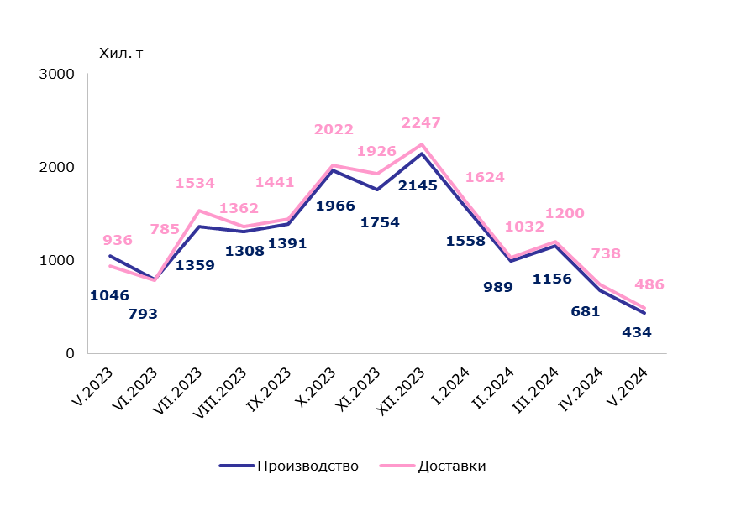

**Фиг. 2. Производство и доставки на пропан-бутанови смеси**

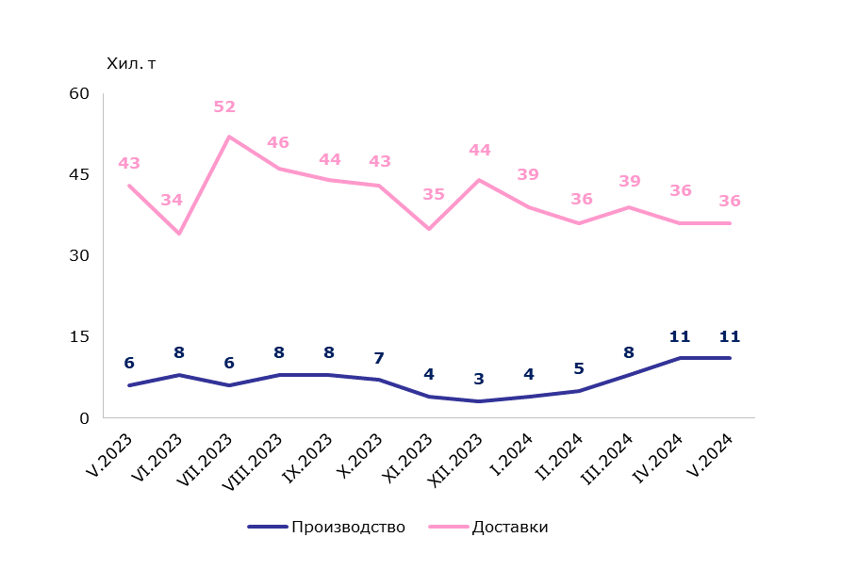

**Фиг. 3. Производство и доставки на автомобилен бензин**

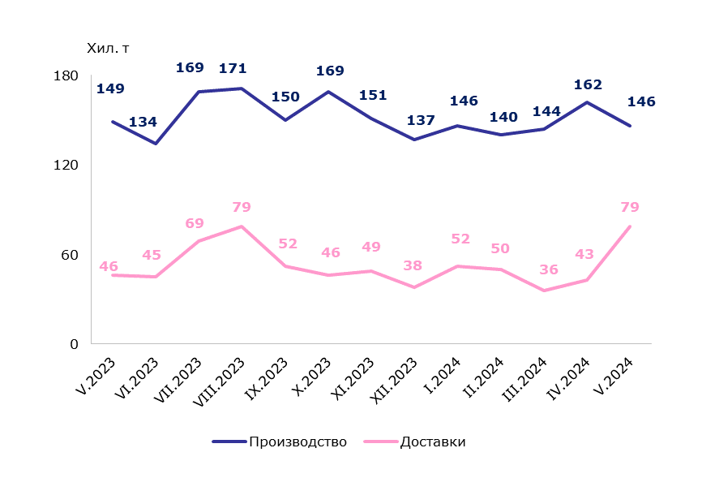

**Фиг. 4. Производство и доставки на дизелово гориво**

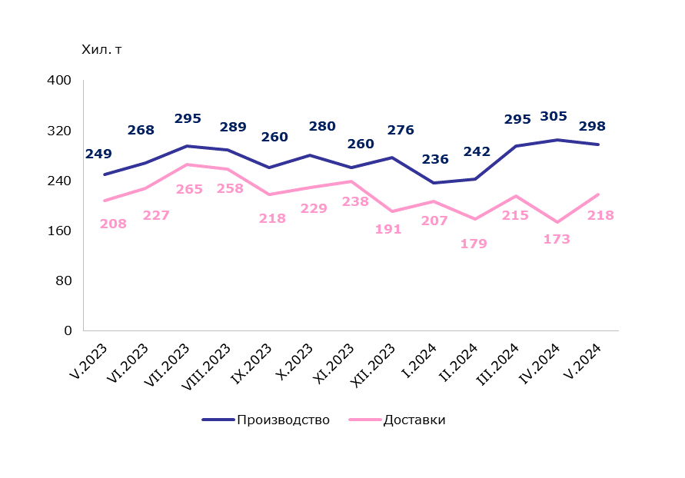

**Фиг. 5. Производство и доставки на природен газ**

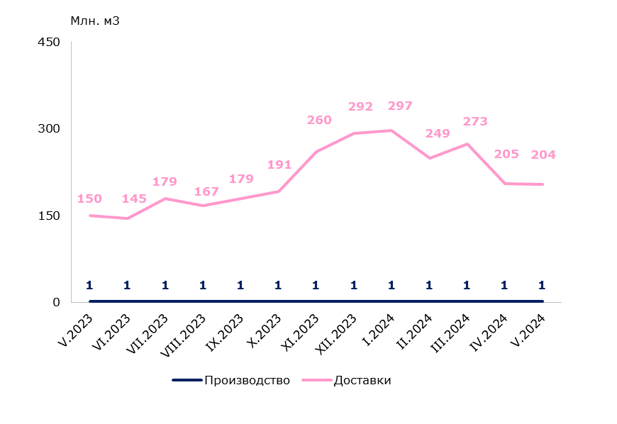

**Фиг. 6. Производство и доставки на електрическа енергия**

